ВАЖНОЕ О ПРАВИЛАХ СОДЕРЖАНИЯ ДОМАШНИХ КОШЕК И СОБАК
Домашние животные — это имущество, на которое гражданин обладает правом собственности и несет за него ответственность (ст.137 Гражданского кодекса Республики Беларусь (далее — ГК)). Для кого-то домашнее животное — компаньон и друг, а для кого-то, например, соседей, — источник всех бед и неудобства для проживания.
Содержание в жилых помещениях домашних животных осуществляется в порядке и на условиях, определенных законодательством. При перемещении домашних животных по вспомогательным помещениям жилого дома и придомовой территории граждане должны принимать меры для исключения возможности нанесения ими вреда другим гражданам, животным и загрязнения общего имущества (п.9 Правил № 399).
Граждане должны выполнять установленные санитарно-эпидемиологические требования, а именно:
- содержать в чистоте и порядке жилые помещения, включая подсобные, балконы и лоджии, не сорить в кабинах лифтов, вспомогательных помещениях жилых домов и на придомовой территории;
- содержать в надлежащем техническом, противопожарном и санитарном состоянии в подвале и вспомогательных помещениях жилого дома занимаемые хозяйственные кладовые (сараи) и прилегающие к ним проходы, не допускать накопления в них мусора, хранения взрывчатых веществ, легковоспламеняющихся (горючих) жидкостей, газовых баллонов и других огнеопасных веществ, и материалов, а также пользования открытым огнем.
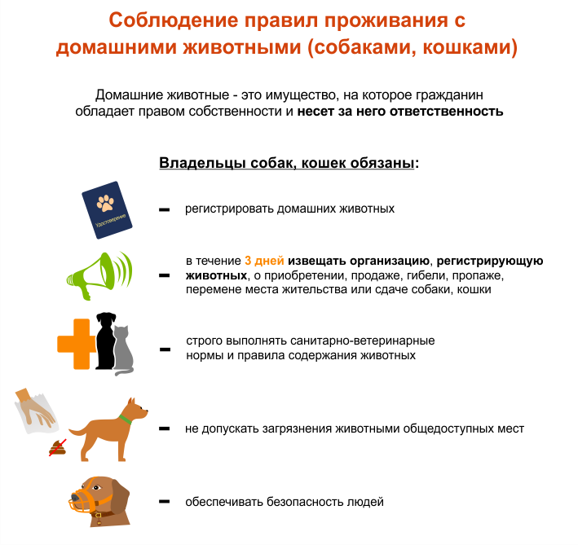
Владельцы собак, кошек обязаны:
- строго выполнять санитарно-ветеринарные нормы и правила содержания животных;
- обеспечивать безопасность людей;
- не допускать загрязнения животными общедоступных мест.
Требования к содержанию домашних животных и обязанности владельцев установлены Правилами № 834. Так, в частности, разрешается содержать собак, кошек в занимаемой одной семьей отдельной квартире, но не более двух животных в отдельной квартире многоквартирного жилого дома.
В квартире, где проживает несколько нанимателей (собственников), разрешается содержать не более одного животного на семью нанимателя (собственника) при согласии всех совершеннолетних граждан, проживающих в квартире.
Кроме того, владельцы собак, кошек обязаны:
- в течение 3 дней извещать организацию, регистрирующую животных, а также ветеринарное учреждение по месту своего постоянного проживания о приобретении, продаже, гибели, пропаже, перемене места жительства или сдаче собаки, кошки;
- доставлять домашних собак, кошек в ветеринарные учреждения для обследования и прививок против бешенства;
- регистрировать домашних животных.
Регистрация домашних животных. Уплата налога.
В настоящее время законодательством Республики Беларусь установлена обязательная регистрация в отношении собак и кошек, содержащихся в жилых помещениях. Регистрация осуществляется специальными организациями, перечень которых определяется исполкомом. Собаки, кошки подлежат регистрации в течение 3 дней со дня приобретения. Щенки и котята должны быть зарегистрированы в возрасте от 3 до 3,5 месяца. Регистрация собак потенциально опасных пород производится только при наличии у владельца справки о прохождении соответствующего обучения. При регистрации собак, кошек их владельцам выдается регистрационное удостоверение и жетон установленного образца, который должен быть постоянно прикреплен к ошейнику животного.
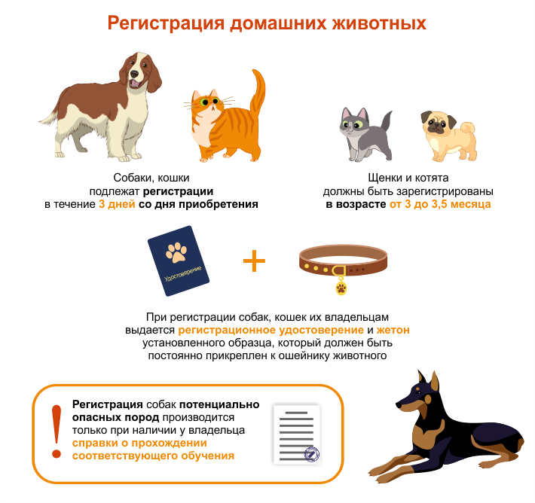
После регистрации собаки ее владелец обязан будет уплачивать налог за владение собаками в местный бюджет в размере, установленном законодательством.
Налог на собак подлежит уплате ежеквартально с момента достижения собакой возраста 3 месяцев (п.1 ст.309, ст.311 Налогового кодекса Республики Беларусь).
Ставки налога устанавливаются за каждый налоговый период (календарный квартал) в следующих размерах:
- 1,5 БВ — за собаку потенциально опасной породы;
- 0,3 БВ — во всех остальных случаях (п.1ст.310 названного Кодекса).
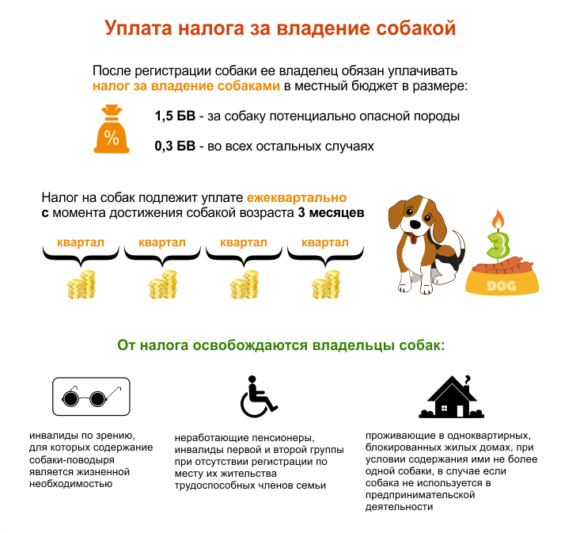
Налог уплачивается одновременно с оплатой жилищно-коммунальных услуг.
В том случае, если владелец собаки не зарегистрировал ее и не уплачивает за ее содержание налог, он может быть привлечен к административной ответственности.
За любое нарушение установленных правил содержания домашних животных их владельцы могут быть привлечены к административной ответственности в виде штрафа в размере от 1 до 15 БВ, а также в виде штрафа в размере от 10 до 30 БВ, или общественные работы, или административного ареста в случае, если был причинен вред здоровью людей или имуществу (16.30 КоАП).
Бороться с соседями, нарушающими установленные правила содержания домашних животных, можно следующими способами:
1) разместить объявление о необходимости соблюдения правил содержания домашних животных;
2) обратиться с соответствующей жалобой (заявлением) в организации, осуществляющие эксплуатацию жилищного фонда и (или) предоставляющие жилищно-коммунальные услуги, либо в исполком (администрацию района) и привлечь нарушителя к административной ответственности.
Правила выгула домашних животных
Помимо правил содержания, в Республике Беларусь установлены определенные правила выгула животных.
Владельцы домашних животных обязаны выводить в случае надобности собак из квартир или иных изолированных помещений, а также с изолированных территорий в места общего пользования на коротком поводке и в наморднике, за исключением щенков в возрасте до 3 месяцев и декоративных собак ростом до 25 сантиметров в холке, которых можно выводить на поводке без намордника. Выгул собак должен производиться в местах, отведенных для этих целей местными исполнительными и распорядительными органами
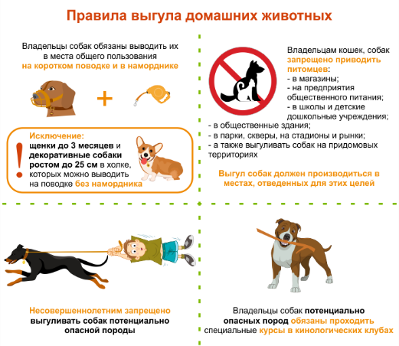
Кроме того, владельцам кошек, собак запрещено приводить собак, кошек в магазины, на предприятия общественного питания и бытового обслуживания населения, в школы и детские дошкольные учреждения, в общественные здания, парки, скверы, на стадионы, рынки, а также на животноводческие фермы (данное требование не распространяется на собак-поводырей); а также выгуливать собак на придомовых территориях.
За нарушение правил содержания собак, кошек и (или) хищных животных их владельцы могут быть привлечены к административной ответственности по ст.16.30 КоАП в виде наложения штрафа от 1 до 15 БВ.
Несовершеннолетним запрещено выгуливать собак потенциально опасной породы.
Перечень потенциально опасных пород собак утвержден постановлением Министерства сельского хозяйства и продовольствия Республики Беларусь от 12.12.2001 № 40.
Стоит также отметить тот факт, что владельцы собак потенциально опасных пород обязаны проходить специальные курсы в кинологических клубах, по окончании которых им выдается удостоверение (справка) о порядке разведения, содержания и ухода за собаками.
Согласно ст. 25 модельного закона «Об обращении с животными», принятого постановлением Совета Межпарламентской Ассамблеи государств — участников Содружества Независимых Государств от 31.10.2007 № 29-17 (далее — Закон), содержание собак потенциально опасных пород допускается только в одноквартирных жилых домах и на их придомовой территории. Тем не менее, хотя Закон был принят и Республикой Беларусь, он носит рекомендательный характер для использования в национальном законодательстве и его нормы не могут быть прямо применены при привлечении к административной ответственности владельца собаки за нарушения, установленные Законом.
Важность стерилизации домашних животных.
— решается проблема гуманного снижения численности безнадзорных животных, поскольку большое количество животных выбрасывается на улицу, погибает от голода, холода, болезней, жестокости людей;
— предотвращается риск онкологических заболеваний, продлевается жизнь питомцу;
— уменьшается агрессивность животных;
— уходит проблема, связанная с нежелательным потомством, самой беременностью и родами;- можно избавиться от нежелательных привычек и неприятных запахов, поскольку стерилизованные (кастрированные) животные не метят территорию.
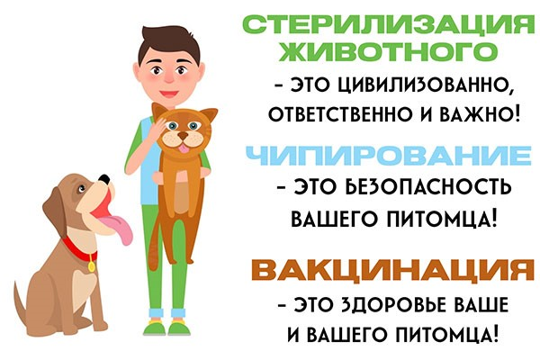
О захоронении и возможности утилизации трупов домашних животных
ГУ «Минская городская ветеринарная станция» информирует. В настоящее время установлены требования к условиям захоронения и уничтожения трупов животных, регламентированные ветеринарно-санитарными правилами захоронения и уничтожения трупов животных, продуктов животного происхождения, не соответствующих требованиям ветеринарно-санитарных правил, утвержденными Постановлением Совета Министров Республики Беларусь от 29.08.2013 № 758
«О дополнительных мерах по ликвидации и недопущению распространения африканской чумы свиней и других опасных заболеваний животных».
Данные требования обязательны для соблюдения юридическими и физическими лицами, индивидуальными предпринимателями, имеющими в собственности (пользовании) животных.
Согласно которых не допускается выброс трупов животных в водные объекты, болота, лесные массивы, в контейнеры для сбора бытовых отходов, а также вывоз их на полигоны захоронения отходов и иные объекты (сооружения), не предназначенные для их захоронения или уничтожения.
За несоблюдение действующих ветеринарно-санитарных правил предусмотрена ответственность в виде наложения штрафа (16.29 Кодекса Республики Беларусь об административных правонарушениях.)
В г.Минске услуги по захоронению трупов животных оказывает УП «Экорес» (тел. 8 (017) 344-57-91), для которых предусмотрены:
- ямы Беккари, расположенные на скотомогильнике (Минский район, Хатежинский сельский совет, 14 км Раковского шоссе);
- комплекс по сжиганию, расположенный по адресу: г.Минск, ул.Павловского, 7а.
Кроме того, трупы домашних животных от населения для последующего захоронения принимает ГП «Фауна города», расположенное по адресу: г.Минск, ул.Гурского, 42 (тел. 8 (017) 256-17-74)
Профилактика бешенства
28 сентября – Всемирный день борьбы против бешенства. Этот День призван привлечь внимание к проблеме распространения этой болезни, а также к ее последствиям. А дата выбрана в связи с тем, что в этот день в 1895 году скончался Луи Пастер — знаменитый микробиолог, один из создателей вакцины против бешенства. Среди инфекционных болезней бешенство (другое название — гидрофобия) занимает особое место в силу абсолютной летальности (если в первые же часы не оказать зараженному человеку необходимую помощь, он неминуемо погибнет). Ежегодно в мире 55 тысяч человек умирает от бешенства — или, в среднем, один человек каждые 10 минут, всего же в мире бешенство встречается более чем в 150 странах.
Между тем, сегодня в распоряжении медиков имеются безопасные и эффективные вакцины, которые способны остановить развитие заболевания у человека, укушенного зараженным животным. Иммунизация, сделанная в течение нескольких часов после контакта со зверем, может предотвратить летальный исход. Согласно статистике, ежегодно такие вакцины получают более 15 миллионов людей.
Бешенство — это заболевание вирусной природы, возникающее после укуса зараженного животного, характеризующееся тяжелым поражением нервной системы и заканчивающееся, как правило, смертельным исходом. Вирус обнаруживается в слюне, а также в слезах и моче.
Вирус нестоек во внешней среде — погибает при кипячении за 2 минуты, чувствителен к ультрафиолетовым и прямым солнечным лучам, к этанолу и ко многим дезинфектантам.
После проникновения в организм вирус бешенства распространяется по нервным окончаниям, поражая практически всю нервную систему. Наблюдаются отек, кровоизлияния, дегенеративные и некротические изменения нервных клеток головного и спинного мозга.
Бешенством болеют практически все виды наземных млекопитающих, в первую очередь — плотоядные животные (семейства собачьи, кошачьи, куньи, енотовые и др.), могут также болеть птицы, грызуны, летучие мыши.
Источником бешенства является дикое животное (птица), которое заразилось в природной среде, а также домашнее животное, которое подверглось нападению со стороны другого больного животного (дикого или домашнего). От заболевших животных, происходит заражение человека.
Заразными считаются животные за 3-10 дней до появления признаков болезни и далее в течение всего периода заболевания. Часто больных бешенством животных можно отличить по обильному слюно- и слезотечению, а также при наблюдении признаков водобоязни. Заражение человека происходит при укусе больным животным, а также при попадании слюны больного животного на поврежденную кожу или слизистую оболочку.
В последние годы описаны воздушно-капельный, алиментарный (через пищу и воду) и трансплацентарный (через плаценту в период беременности) .
Инкубационный период (период от укуса до начала заболевания) в среднем составляет 30-50 дней, хотя может длится 10-90 дней, в редких случаях — более 1 года. Причем чем дальше место укуса от головы, тем больше инкубационный период. Особую опасность представляют собой укусы в голову и руки. Дольше всего длится инкубационный период при укусе ноги.
Начинается заболевание с общего недомогания, головной боли, небольшого повышения температуры тела, мышечных болей, сухости во рту, снижения аппетита, болей в горле, сухого кашля, может быть тошнота и рвота. В месте укуса появляются неприятные ощущения — жжение, покраснение, тянущие боли, зуд, повышенная чувствительность. Больной подавлен, замкнут, отказывается от еды, у него возникает необъяснимый страх, тоска, тревога, депрессия, реже — повышенная раздражительность. Характерны также бессонница, кошмары, обонятельные и зрительные галлюцинации.
Через 1-3 дня у больного бешенством появляется возбуждение, беспокойство, тревога, и, самое характерное для этой стадии — приступы водобоязни. При попытке питья, а вскоре даже при виде и звуке льющейся воды, появляется чувство ужаса и спазмы мышц глотки и гортани. Дыхание становиться шумным, сопровождается болью и судорогами. На этой стадии заболевания человек становится раздражительным, возбудимым, очень агрессивным, «бешеным». Во время приступов больные кричат и мечутся, могут ломать мебель, проявляя нечеловеческую силу, кидаться на людей. Отмечается повышенное пото— и слюноотделение, больному сложно проглотить слюну и он постоянно ее сплевывает. Этот период обычно длится 2-3 дня.
Далее наступает третья стадия заболевания, для начала которой характерно успокоение — исчезает страх, приступы водобоязни, возникает надежда на выздоровление. После этого повышается температура тела свыше 40-42°С, наступает паралич конечностей, нарушения сознания, судороги. Смерть наступает от паралича дыхания или остановки сердца. Таким образом, продолжительность заболевания редко превышает неделю.
Методов лечения как таковых от бешенства нет. Если болезнь уже в первой стадии, иного исхода, чем летальный, скорее всего, не будет. Хотя в мире известны единичные случаи излечения от бешенства. Однако есть способ предотвратить болезнь.
Это метод специфической профилактики — введение вакцины против бешенства, не позднее 14-го дня от момента укуса. Наилучшая профилактика — это введение специфического иммуноглобулина и/или активная иммунизация (вакцинация).
Вакцину вводят внутримышечно по 1 мл 5 раз: в день инфицирования, затем на 3, 7, 14 и 28-й день. При такой схеме создается хороший иммунитет, однако ВОЗ рекомендует еще и 6-ю инъекцию через 90 дней после первой. Наилучшим местом прививки является дельтовидная мышца или бедро.
Терапия может быть прекращена, если выяснено, что животное остается здоровым в течение 10-дневного периода наблюдения или если у животного не было обнаружено вируса бешенства. Некоторым лицам, которые входят в группу риска (ветеринары, кинологи, охотники), нужно прививаться заблаговременно. Прививки им проводятся по специально установленной схеме с первой ревакцинацией через 12 мес. и далее через каждые 5 лет.
Что делать, если вас укусило животное?
В тех случаях, когда контакта избежать не удалось, а именно после укуса, оцарапывания, ослюнения слизистых оболочек и поврежденных кожных покровов, нанесенных любым, даже здоровым на внешний вид животным, необходимо:
— провести первичную обработку раны: тщательно промыть раневую поверхность в течение не менее 10-15 минут струей воды с мылом; глубокие раны рекомендуется промывать струей мыльной воды, например, с помощью шприца или катетера; не нужно прижигать раны;
— обработать края раны 5% настойкой йода;
— наложить стерильную повязку и немедленно обратиться в медицинское учреждение. Только врач (хирург, травматолог) оценит риск возможного заражения вирусом бешенства и назначит при необходимости прививочный курс.
Очень важно одновременно с обращением к врачу по поводу укуса необходимо принять меры в отношении укусившего животного (его надо изолировать) и вызвать ветеринарного врача для консультации. За внешне здоровыми домашними животными (собакой или кошкой) устанавливается ветеринарное наблюдение, срок которого составляет 10 дней с момента укуса. Больное животное подлежит усыплению. Спасти его невозможно. По мере развития заболевания поведение такого животного неконтролируемо. Важно предупредить заражение человека.
Если вы проходите курс вакцинации от бешенства, нельзя переутомляться, переохлаждаться или, наоборот, перегреваться, употреблять спиртные напитки. Во время прививок необходимо тщательно следить за состоянием здоровья. И при любых жалобах на ухудшение состояния необходимо обратиться к врачу, а прививки временно прекратить.
Побочные эффекты у всех вакцин примерно одинаковы и включают в себя местные реакции в виде болезненности, отека и уплотнения, увеличение лимфатических узлов, общее недомогание, слабость, головная боль, нарушение сна и аппетита, повышение температуры, а также иногда бывает аллергическая реакция на компоненты вакцины.
Ни в коем случае не следует отказываться от назначенного лечения и самовольно прерывать его, это может привести к трагическим последствиям. Прививочный курс, с учетом результатов наблюдения за домашним животным (собакой или кошкой), может быть по решению врача сокращен.В заключение хотелось бы сказать: все зависит только от нас, наше здоровье — не исключение. Как, и с какой ответственностью, мы будем относиться к себе, окружающим нас людям и животным, таким и будет результат.
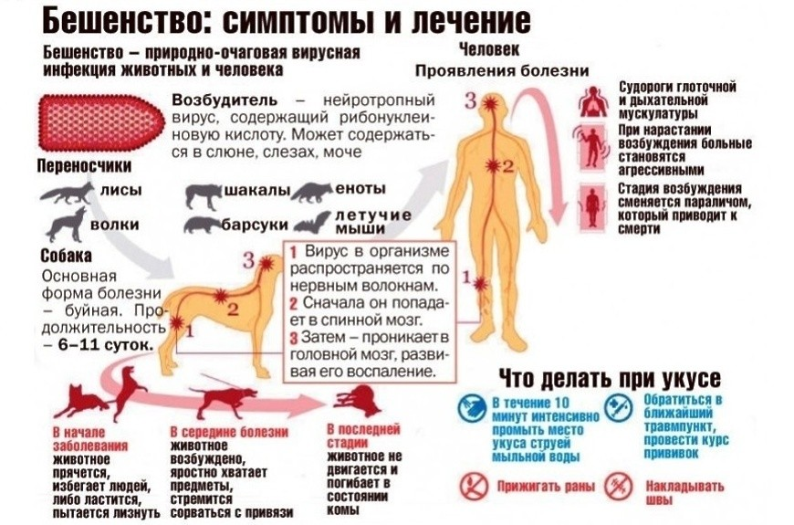
ВАЖНО! Вакцинация домашних животных от бешенства является обязательной по законодательству Республике Беларусь!
Согласно Постановлению Министерства здравоохранения и Министерства сельского хозяйства и продовольствия РБ 30.05.2000 N 28/10, а также Постановлению Совета Министров РБ 04.06.2001 N834 хозяева домашних кошек и собак обязаны проводить их вакцинацию против бешенства. В случае уклонения предусмотрен штраф от 2 до 10 базовых величин.

